108學年度第1學期
- 生命教育活動
- 高一生命教育講座「認識罕見疾病--小腦萎縮症」108.12.25，講師:陳可欣小姐、陳靖德社工、郭真伊同學、張淳琤老師
- 「生命禮讚樂章」LINE貼圖徵稿暨票選活動

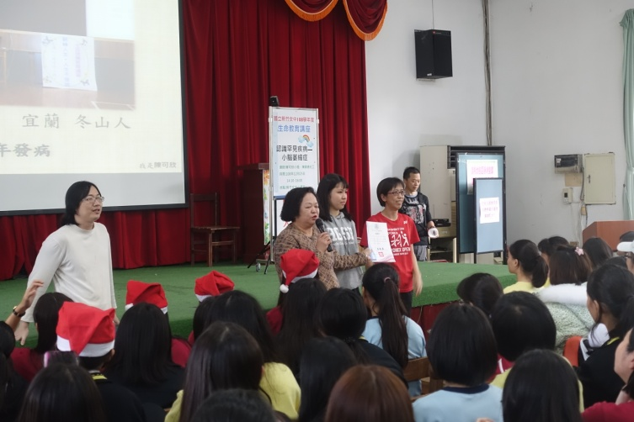 | 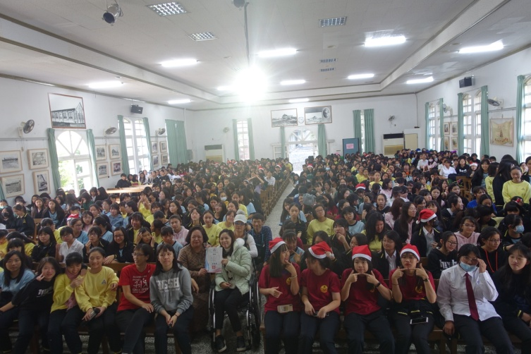
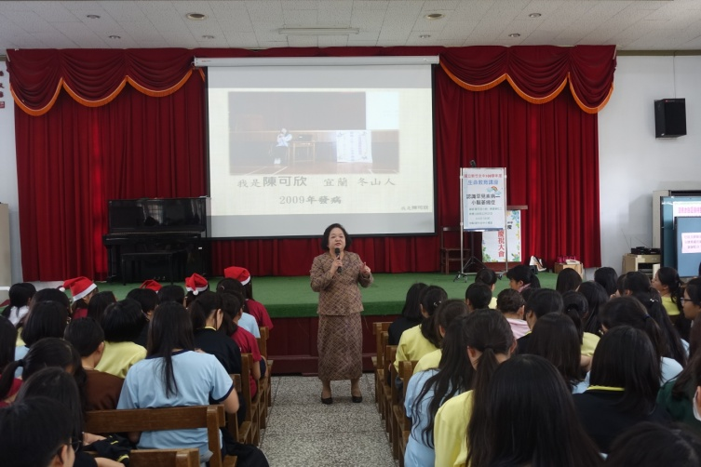 | 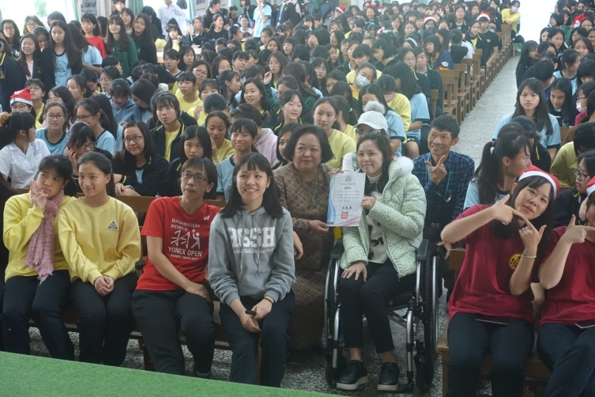
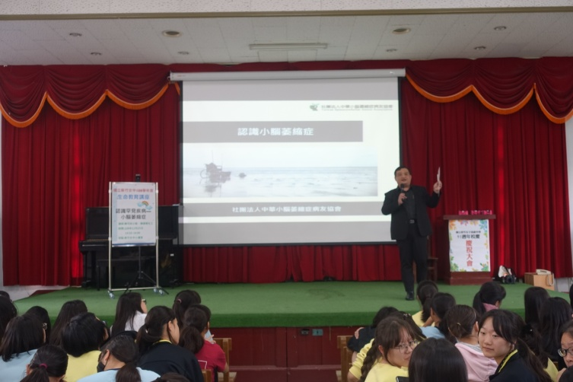 | 